**斜面倾角分析**

机械臂的重力方向始终是竖直向下的，因此，如下图1所示，当机械臂第一个回转关节的旋转轴AB和水平面垂直的时候，电机所提供的力矩是用来克服机械臂本身的惯性力，第二个关节的底座和第一个关节回转连接处的螺栓抵消竖直方向上的重力和重力产生的扭矩。因此该状态下，电机所需要提供的力矩最小。

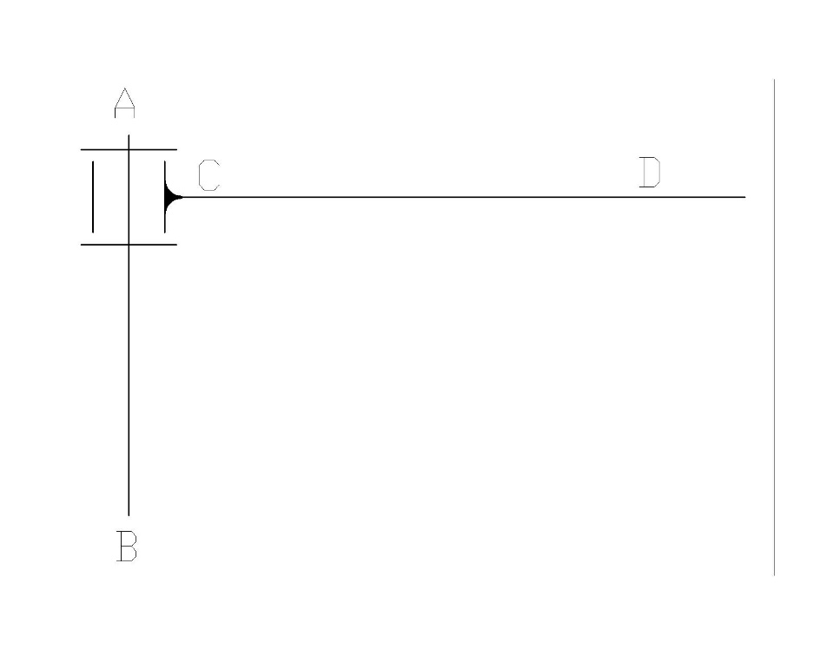

图 1机械臂在没有倾角的面上放置

现在，假设斜面倾角为 $α$，电机轴垂直于斜面，臂展垂直于电机轴，机械臂处于自由状态。这里的自由状态是指C处关节不提供扭矩，并将关节2~6的电机锁死，保持机械臂完全展开的状态，如图2所示。

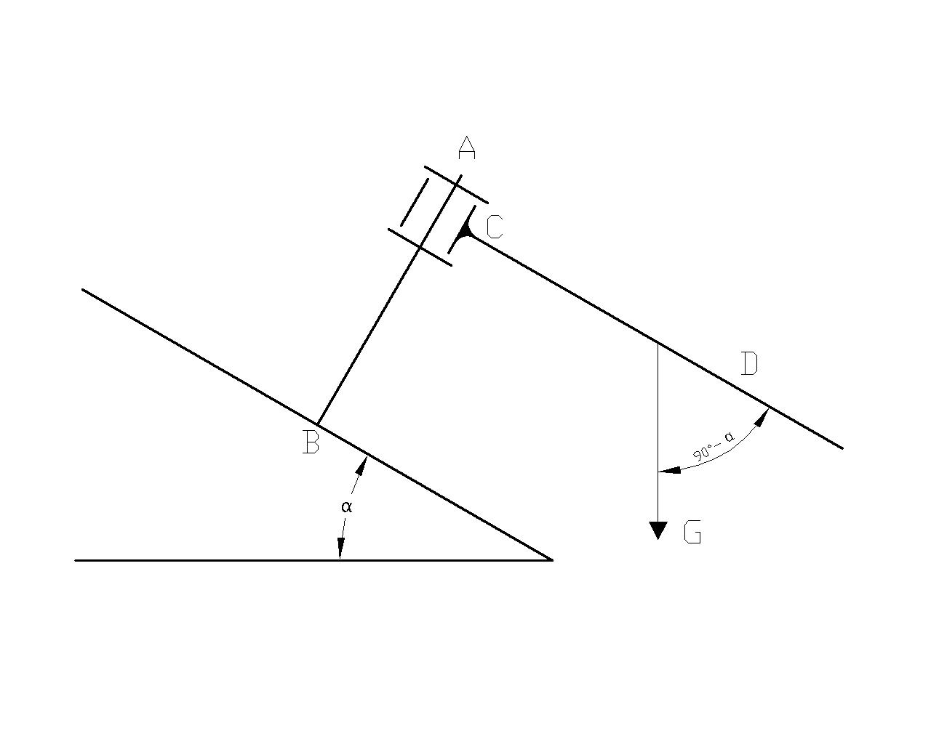

图 2 将机械臂放到倾角为 $α$ 的斜面上

当C处关节旋转到一定的角度时，机械臂的重力始终与电机轴和自由状态下的机械臂所形成的平面平行。假设转动的角度为 $θ$。

下图3所示的是机械臂旋转一个角度之后和原先自由状态下的对比俯视图。C表示第一个回转关节，CD为自由状态下的机械臂，CD’为旋转后的机械臂。此处注意C点的方向并非垂直于纸面向内，而是与纸面成 $α$ 角。G点为重力，其方向垂直于纸面向内。

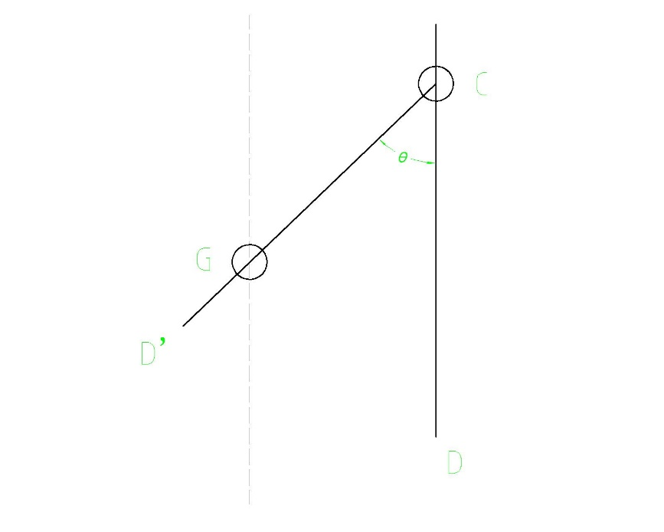

图 3 机械臂旋转后俯视图

将重力投影到以下两个地方：①沿电机轴AB的方向，②转动后的机械臂与自由状态下的臂形成的平面，在该平面内能找到一条过G点且平行于自由状态下机械臂CD的方向。由于重力沿电机轴方向的里是由回转关节连接第二个关节底座的螺栓提供的，和电机的扭矩没有必然的关系，因此在计算电机克服重力所需要提供的扭矩时，不考虑沿电机轴方向的重力的分力。

同样，沿当前机械臂CD’的方向的力也是由螺栓提供，也不是此处所需要考虑的力。

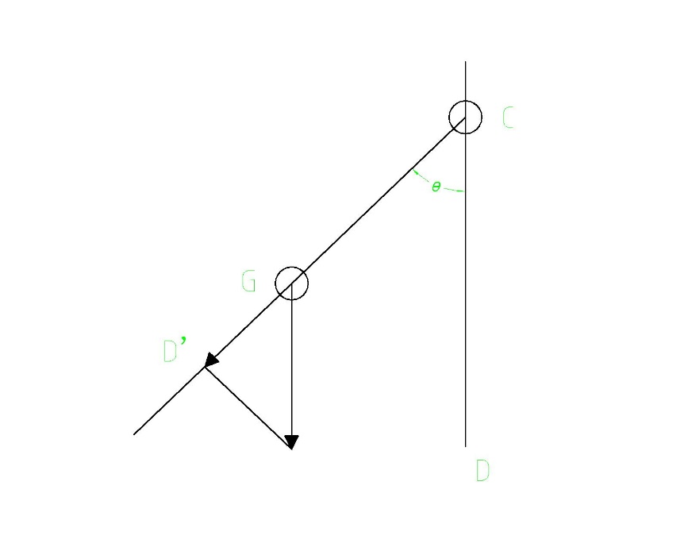

图 4 受力分解

垂直于当前机械臂方向所形成的力是提供扭矩的，也是这里电机运行时所需克服的力。该力的大小为：

$$F=G×cos\left(90°-α\right)sinθ=G×sinαsinθ$$

该机械臂在不同的关节转动角度下，状态不同，重力可以等效的作用点和作用点到电机轴之间的距离也不同。

当机械臂的臂展长度最大的时候，也就是现在考虑的这种情况的时候，点击所需提供的扭矩也最大，因此，这里重心距转动关节的距离取机械臂臂展长度的一般，也就是31.5cm=0.315m。

关节1电机所能提供的最大力矩为3.5Nm，可以列出等式：

$$8kg×\frac{9.8N}{kg}×sinα×sinθ×0.315=3.5×4$$

假设 $θ=60°$，即机械臂工作范围为 $-60°\sim +60°$，则 $α=40.89°$。

假设 $θ=90°$，即机械臂工作范围为 $-90°\sim +90°$，则 $α=34.53°$

若转动的角度超过90°，则：

$$F=G×sinα×\sin\left(180°-θ\right)=G×sinα×sinθ$$

表达式和角度没有超过90°之前是相同的，这说明当机械臂转动的角度超过90°时，电机所需提供的扭矩变小，也就是当 $θ=90°$，机械臂的工作范围为 $-180°\sim +180°$。

因此，在 $θ=90°$ 时，电机所需提供的扭矩最大，此时斜面倾角应当小于34.53°。

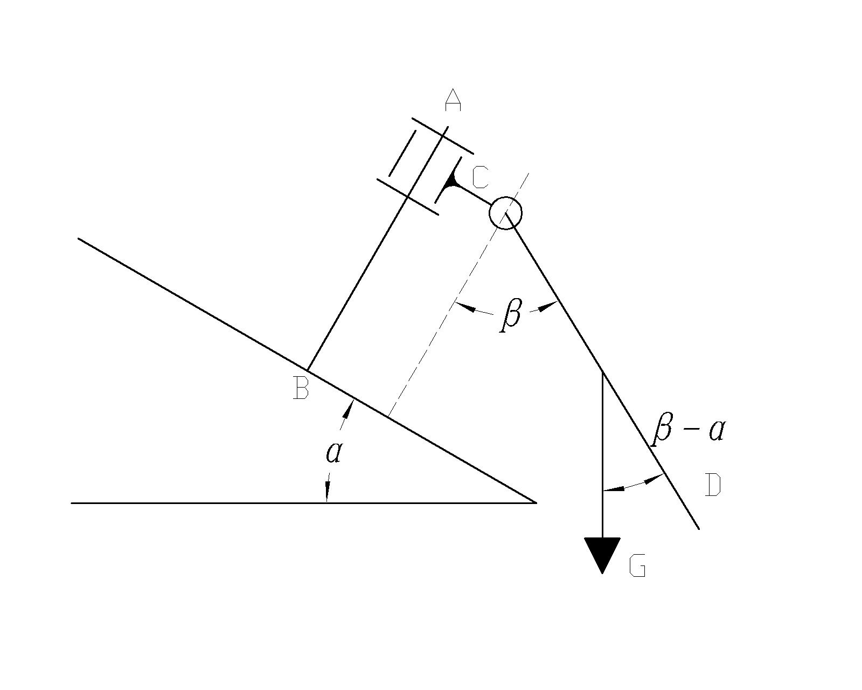

图 5 斜面有倾角且机械臂与电机轴非90°夹角

在实际的运行过程中，机械臂CD与电机轴AB的夹角并不是90°，如上图5所示。因此，最终F的表达式为：

$$F=G×cos\left(β-α\right)×sinθ$$

因此，等式就变为：

$$m×g×cos\left(β-α\right)×sinθ×r=T$$

代入实际参数计算：

$$8kg×9.8N/kg×cos\left(β-α\right)×sin90°×0.315=3.5×4$$

若 $α=30°$，则 $β=85.47°$，

若 $α=20°$，则 $β=55.47°$。

设计一个打印件，使斜面倾角变为 $30°$ 和 $20°$。